Идентификационный
номер кандидата:

Квалификационная комиссия ПСАД
МАЙ 2026 г.
Финансы и Финансовый менеджмент
Отведенное время: 3 часа
Этот экзамен содержит четыре задания, каждое из которых состоит из нескольких частей.
- Выполните все четыре задания.
- Отвечайте на задания в специально отведенных для этого местах.
- В скобках, после названия каждого задания, приводится его максимальный балл.
- Рекомендуемое распределение времени:
Задание 1, 10 баллов 15 – 20 минут
Задание 2, 20 баллов 25 – 35 минут
Задание 3, 20 баллов 25 – 35 минут
Задание 4, 50 баллов 85 – 90 минут
Итого времени: 150 – 180 минут
- Все денежные величины выражены в учетных единицах (у.е.),
международном денежном выражении, используемом в данном экзамене.
- Разрешается использовать нефинансовые калькуляторы.
ВНИМАНИЕ!

Экзаменационный буклет ЗАПРЕЩАЕТСЯ выносить из экзаменационной комнаты. Вы должны сдать данный экзаменационный буклет.
НЕ ПЕРЕЛИСТЫВАЙТЕ ЭТУ СТРАНИЦУ, ПОКА НЕ ПОЛУЧИТЕ РАЗРЕШЕНИЯ НАЧАТЬ ЭКЗАМЕН.

Все права защищены. Никакая часть настоящего издания не может быть воспроизведена, сохранена в какой-либо системе хранения и обработки данных или передана в какой-либо форме путем использования электронных или механических средств, включая ксерокопирование, запись на каких-либо устройствах хранения или поиска информации, без предварительного разрешения ПСАД, за исключением случаев, прямо предусмотренных законодательством. Запросы на получение разрешения ПСАД следует направлять по адресу: kvalkom@psad.kz
Задание 1 (10 баллов)
Компания Призма пригласила Вас как финансового бухгалтера для восстановления финансовой отчетности. Компания предоставила вам некоторые выдержки из финансовой отчетности и из анализа финансовых коэффициентов по состоянию на 31.12.2025.

Для расчета в году 365 дней.

Основные средства на 31.12.2025 – 15 000 тыс. у.е.
Выручка за 2025 год – 73 000 у.е.
Прочие операционные расходы – 2 500 тыс. у.е.
Проценты и налоги за 2025 год - 3 200 тыс. у.е.
Накопленная сумма по статье Баланса «Нераспределенная прибыль» за прошлые года (без учета результата текущего года) – Убыток 5 000 тыс. у.е.

Срок погашения дебиторской задолженности в днях – 20 дней
Компания продает товары с наценкой 25% к себестоимости.
Коэффициент оборачиваемости товарно-материальных запасов – 5
Коэффициент общей оборачиваемости активов – 1,25
Рентабельность собственного капитала (ROE) – 50%
Коэффициент текущей ликвидности – 1,60
Коэффициент Абсолютной ликвидности – 0,60

Требуется: представьте ответы на приведенные ниже вопросы.
Рассчитайте показатели Баланса на 31.12.2025 и Отчета о результатах финансовой деятельности за 2025 год и составить отчетность за 2025 год.

1.1. Рассчитайте Дебиторскую задолженность компании Призма.

1.2. Рассчитайте себестоимость товаров и чистую прибыль компании Призма.

1.3. Рассчитайте значение статьи баланса Запасы для компании Призма.

1.4. Рассчитайте значение суммы баланса компании Призма.

1.5. Рассчитайте значение статьи Собственный капитал для компании Призма.

1.6. Рассчитайте значение статьи Краткосрочные обязательства для компании Призма.
1.7. Рассчитайте значение статьи Денежные средства для компании Призма.

1.8. Рассчитайте значение статей: Прочие текущие активы, Долгосрочные обязательства, Нераспределенная прибыль.

Задание 2 (20 баллов)
Компании Альбион необходимо обновить оборудования для ее основного производства. Вам, как финансовому аналитику компании, поручено провести анализ и дать свои рекомендации относительно того, что будет выгоднее компании Альбион купить оборудование либо взять его в лизинг.
Предоставлена следующая информация:
Стоимость оборудования 700 000 у.е., срок службы 4 года, ликвидационная стоимость 50 000 у.е.
Платежи по лицензии за программу для оборудования платятся, начиная с конца первого года использования ежегодно в сумме 90 000 у.е.
По прогнозам, использование нового оборудования даст компании Альбион сокращение себестоимости продукции на 8,00 у.е. за 1 единицу.
Прогноз по объемам производства на следующие 4 года, в единицах за год:
Год | Ед. за год
1 | 50 000
2 | 65 000
3 | 85 000
4 | 65 000
Компания Альбион имеет возможность взять кредит для приобретения оборудования по ставке 10% годовых.
Компания Альбион применяет производственный метод амортизации. Компания платит налог по ставке 25% в следующем году за предыдущий год.
У Компании Альбион средневзвешенная посленалоговая стоимость капитала 12%.
Альтернативой покупке может быть лизинг оборудования. По условиям компании производителя, лизинговые платежи и лицензия платятся в общей сумме 280 000 у.е. в начале каждого года (всего 4 платежа).
Требуется: представьте ответы на приведенные ниже вопросы.
2.1. Базируясь только на релевантных денежных потоках, рассчитайте, стоит ли компании покупать оборудование или взять его в лизинг. Расчеты округляйте до целых чисел и сопровождайте комментариями.
2.2. Рассчитайте чистую приведенную стоимость проекта замены оборудования и дайте совет, стоит ли компании покупать это оборудование.

Задание 3 (20 баллов)
Компания Памир просит рассчитать, будет ли целесообразно применять в компании метод экономически обоснованного заказа и проанализировать экономическую выгоду от предоставления скидки за раннюю оплату.
Компания предоставила Вам следующие прогнозные данные:
- спрос на ее продукцию будет составлять 500 000 единиц,
- размер заказа будет составлять 20% от годового спроса,
- стоимость обработки заказа составит 1000 у.е.,
- стоимость хранения единицы составит 10 000 у.е. в год,
- страховой(буферный) запас продукции в компании Памир составляет 15 000 единиц и должен быть соблюден при заказах как традиционным методом, так и при использовании метода экономически обоснованного заказа.
Компания Памир так же рассматривает возможность представления скидки за раннюю оплату в размере 3% для покупателей которые заплатят в течении 20 дней и в то же время установила максимальный срок для оплаты задолженности – 40 дней для покупателей которые не захотят воспользоваться скидкой. Как ожидается 40% покупателей воспользуются предложенной скидкой.
По расчетам, благодаря улучшенным процедурам по сбору дебиторской задолженности и внедрению скидки за раннюю оплату административные и операционные расходы будут сокращены на 820 000 у.е. за год.
На данный момент дебиторская задолженность компании составляет 40 000 000 у.е., а продажи в кредит в среднем на 90,2 млн у.е. в год. Ожидается что уровень продаж в кредит не изменится. Компания пользуется краткосрочными займами по ставке 8% годовых.

В году 365 дней.

Требуется: представьте ответы на приведенные ниже вопросы.
Все расчеты производите в целых днях, денежные расчеты по вопросам 3.2. и 3.3. в у.е., в вопросах 3.4. и 3.5. допустимо использовать млн. у.е. с округлением до двух чисел после запятой.

3.1. Определите размер экономически обоснованного заказа для компании.

3.2. Подсчитайте стоимость по текущей политике заказов и при использовании модели экономически обоснованного размера заказа.

3.3. Какую экономию или перерасход получит компания при внедрении экономически обоснованного размера заказа. Прокомментируйте, стоит ли компании Памир внедрять данную модель.

3.4. Подсчитайте и прокомментируйте, следует ли компании внедрять скидку за раннюю оплату.

3.5. Рассчитайте, какую максимальную скидку могла бы предложить компания если по прогнозам все 40% покупателей воспользуются скидкой.

Задание 4 (50 баллов)
По каждому из нижеприведенных вопросов выберите наилучший ответ. Отметьте свой ответ по всем 20 вопросам. На каждый вопрос дайте только один ответ. Ответьте на все вопросы. Ваша оценка будет основываться на общем количестве правильных ответов.

4.1. Какой показатель лучше всего отражает цель финансового менеджмента?
О а) Выручка компании
О б) Прибыль компании
О в) Рыночная капитализация компании
О г) Себестоимость продукции

4.2. В чем заключается ключевое преимущество Balanced Scorecard по сравнению с традиционным финансовым анализом?
О а) Она позволяет полностью отказаться от финансовых показателей
О б) Она интегрирует финансовые показатели с нефинансовыми факторами, влияющими на долгосрочную стоимость
О в) Она ориентирована исключительно на краткосрочную прибыль
О г) Она используется только в бухгалтерском учете

4.3. Какое утверждение наиболее точно отражает понятие «внешняя среда бизнеса»?
О а) Совокупность внутренних процессов компании, включая производство, финансы и управление персоналом
О б) Совокупность факторов, находящихся вне контроля компании, но влияющих на её деятельность и результаты
О в) Только макроэкономические показатели, такие как инфляция и ВВП
О г) Исключительно рыночные условия, связанные с клиентами и конкурентами

4.4. Какое утверждение лучше всего описывает связь деривативов и риск-менеджмента?
О а) Деривативы всегда увеличивают риск
О б) Деривативы используются исключительно для спекуляций
О в) Деривативы могут как снижать, так и увеличивать риск в зависимости от стратегии
О г) Деривативы не влияют на риск

4.5. Что наиболее точно характеризует опцион как финансовый инструмент?
О а) Это контракт, обязывающий обе стороны совершить сделку в будущем по фиксированной цене
О б) Это инструмент, дающий покупателю право, но не обязанность купить или продать актив по заранее установленной цене
О в) Это ценная бумага, представляющая долю в капитале компании
О г) Это долговой инструмент с фиксированным доходом

4.6. В чем ключевое отличие фьючерсного контракта от форвардного?
О а) Фьючерсы не имеют срока исполнения
О б) Форварды торгуются на бирже, а фьючерсы — нет
О в) Фьючерсы стандартизированы и торгуются на бирже, форварды — нет
О г) Между ними нет различий

4.7. Какой из следующих примеров является классическим процентным свопом (interest rate swap)?
О а) Обмен фиксированной процентной ставки на плавающую
О б) Покупка опциона на процентную ставку
О в) Продажа облигации
О г) Обмен валют

4.8. Компания только выплатила дивиденды по обыкновенным акциям в размере 0,90 у.е. на одну акцию номиналом 1 у.е. Ежегодные темпы роста дивидендов ожидаются в размере 6%, рыночная цена акции на текущий момент составляет 20 у.е. Рассчитайте ожидаемую доходность обыкновенных акций?
О а) 4,77%
О б) 10,77%
О в) 10,50%
О г) 0,96%

4.9. Компания выпустила в обращение 300 тысяч обыкновенных акций и планирует выпустить 70 тысяч 7%-ных привилегированных акций номиналом 100 у.е., каждая из которых конвертируется в 4 обыкновенные акции. Текущая рыночная стоимость обыкновенной акции 15 у.е. Рассчитайте, какую премию сверх конверсионной стоимости получит компания.
О а) 66,67%
О б) 4,67%
О в) 7,00%
О г) 4,00%

4.10. Компания выпустила в обращение 7% привилегированные акции номинальной стоимостью 100 у.е. Требуемая норма доходности на эту инвестицию составляет 11%. Определите стоимость такой акции.
О а) 100,00 у.е.
О б) 157,14 у.е.
О в) 63,64 у.е.
О г) 38,89 у.е.

Следующая информация относится к вопросам 4.11. и 4.12.
Компания выплачивает дивиденды в размере 2,50 у.е. на акцию номиналом 100 у.е., инвесторы ожидают, что ежегодный прирост дивидендов составит 6%. Ожидаемая доходность рыночного портфеля -8%, а безрисковая ставка доходности 4,5%. Коэффициент бета компании – 1,2. Подсчитайте требуемую ставку доходности акций согласно CAPM и текущую рыночную цену акции с учетом требуемой доходности.

4.11. Подсчитайте требуемую ставку доходности акций согласно CAPM.
О а) 10,20%
О б) 8,70%
О в) 8,40%
О г) 6,30%

4.12. Подсчитайте текущую рыночную цену акции с учетом требуемой доходности.
О а) 100,00 у.е.
О б) 122,73 у.е.
О в) 98,15 у.е.
О г) 120,45 у.е.

Следующая информация относится к заданиям 4.13. и 4.14.
Ниже приведены ожидаемые доходности и стандартные отклонения доходности акций компаний 1 и 2. Их ожидаемый коэффициент корреляции равен -0,55. Портфель состоит на 35% из акций компании 1 и 65% акций компании 2.
 | Ожидаемая доходность | Стандартные отклонения доходности
Акции компании 1 | 0,121 | 0,08
Акции компании 2 | 0,137 | 0,06

4.13. Определите доходность портфеля.
О а) 7,23%
О б) 7,64%
О в) 12,90%
О г) 13,14%

4.14. Определите стандартное отклонение доходности портфеля.
О а) 9,23%
О б) 4,41%
О в) 3,32%
О г) 5,74%

4.15. Компания только произвела выплату дивидендов в размере 0,55 у.е. на акцию и ожидает выплатить дивиденды через год в размере 0,59 у.е. на акцию. Стоимость капитала компании (САРМ) – 16,5%. Рассчитайте цену акции, после выплаты дивидендов, используя модель роста дивидендов (Гордона). Выбирайте наиболее близкий ответ.
О а) 6,40 у.е.
О б) 3,60 у.е.
О в) 7,30 у.е.
О г) 3,30 у.е.

Следующая информация относится к заданиям 4.16. и 4.17.
Компания Альфа предоставила вам выдержку из своей финансовой отчетности:
АКТИВЫ | тыс у.е.
Необоротные активы | 120
Запасы | 25
Дебиторская задолженность | 32
Денежные средства | 18
Итого АКТИВЫ | 195
АКЦИОНЕРНЫЙ КАПИТАЛ И ОБЯЗАТЕЛЬСТВА
Обыкновенные акции (номинал 1 у.е.) | 100
Привилегированные акции (номинал 0,5 у.е.) | 70
Нераспределенная прибыль | 5
Итого Капитал | 175
Долгосрочные займы | 15
Кредиторская задолженность | 5
Итого Обязательства | 20
Итого КАПИТАЛ и ОБЯЗАТЕЛЬСТВА | 195

Компания Альфа только выплатила дивиденды в размере 0,65 у.е. на акцию и на сегодня цена капитала 12%. Дивиденды компании растут с постоянным темпом 2% в год. Рыночная стоимость обыкновенной акции компании Альфа 9 у.е.
Долгосрочные займы компании Альфа это 7% облигации, подлежащие выплате через 5 лет, номиналом 100 у.е. Текущая рыночная цена облигации 103,5 у.е.
По привилегированным акциям компании Альфа выплачиваются годовые дивиденды в размере 8%. Рыночная стоимость привилегированной акции после выплаты дивидендов составляет 0,77 у.е.
Для расчета используйте только релевантную информацию.

4.16. Подсчитайте стоимость компании, используя оценку на основании модели роста дивидендов.
О а) 170 тыс. у.е.
О б) 650 тыс. у.е.
О в) 900 тыс. у.е.
О г) 663 тыс. у.е.

4.17. Подсчитайте стоимость компании, используя оценку на основании стоимости чистых активов.
О а) 175 тыс. у.е.
О б) 75 тыс. у.е.
О в) 105 тыс. у.е.
О г) 170 тыс. у.е.

4.18. Акционерный капитал Компании состоит из 600 тыс. обыкновенных акций номиналом 10 у.е. По итогам года компания получила чистую прибыль после уплаты налогов в расчете на акцию 2,1 у.е. и приняла решение выплатить 10%-ные дивиденды акциями. Определите прибыль на одну акцию после выплаты дивидендов акциями.
О а) 2,10 у.е.
О б) 1,91 у.е.
О в) 1,89 у.е.
О г) 1,00 у.е.

4.19. Прибыль до уплаты налогов и процентов за последний год составила 10 млн. у.е., годовые проценты по всем долговым обязательствам – 3,2 млн. у.е., платежи по основной сумме долга за год – 2,1 млн. у.е., ставка налога – 20%. Рассчитайте коэффициент обслуживания долга.
О а) 3,12
О б) 1,89
О в) 1,96
О г) 1,51

4.20. Компания имеет в обращении облигаций на 600 000 у.е., процентная ставка 7% годовых, еще для привлечения финансирования компания планирует выпустить облигаций на сумму 700 000 у.е. под 8% годовых. Ставка налога на прибыль 20%. Прибыль до уплаты налогов в настоящее время составляет 900 000 у.е. Рассчитайте силу финансового рычага при условии выпуска дополнительной партии облигаций.
О а) 1,12
О б) 0,90
О в) 1,05
О г) 1,16

конец экзаменационного задания

ДОПОЛНИТЕЛЬНЫЕ МЕСТА ДЛЯ ОТВЕТОВ

Место для ответа на вопрос №

Место для ответа на вопрос №

ДОПОЛНИТЕЛЬНЫЕ МЕСТА ДЛЯ ОТВЕТОВ

Место для ответа на вопрос №

Место для ответа на вопрос №

ДОПОЛНИТЕЛЬНЫЕ МЕСТА ДЛЯ ОТВЕТОВ

Место для ответа на вопрос №

Место для ответа на вопрос №

страница для черновых записей/расчетов

страница для черновых записей/расчетов

страница для черновых записей/расчетов

страница для черновых записей/расчетов

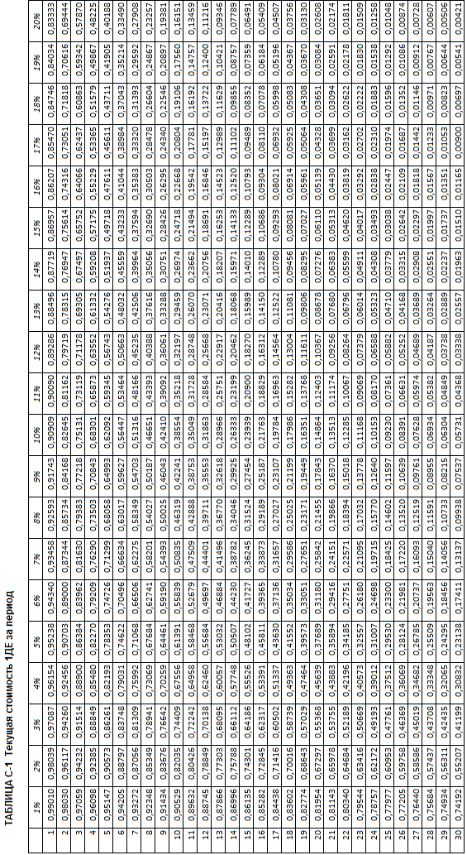

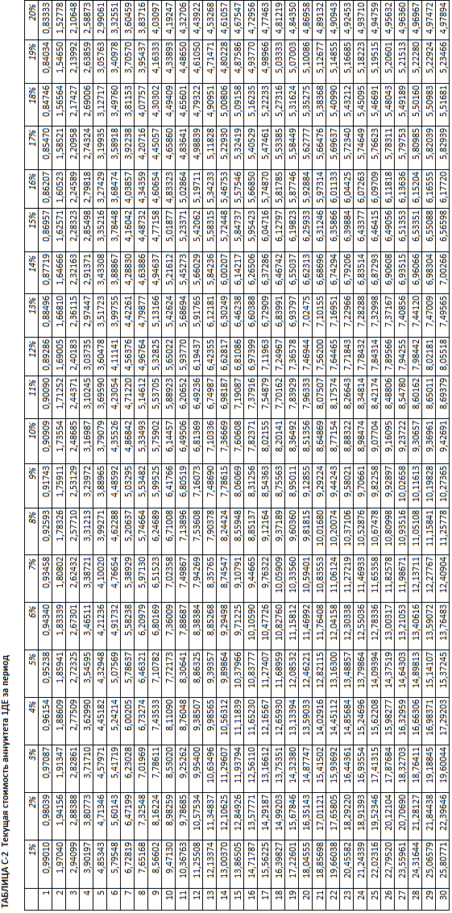

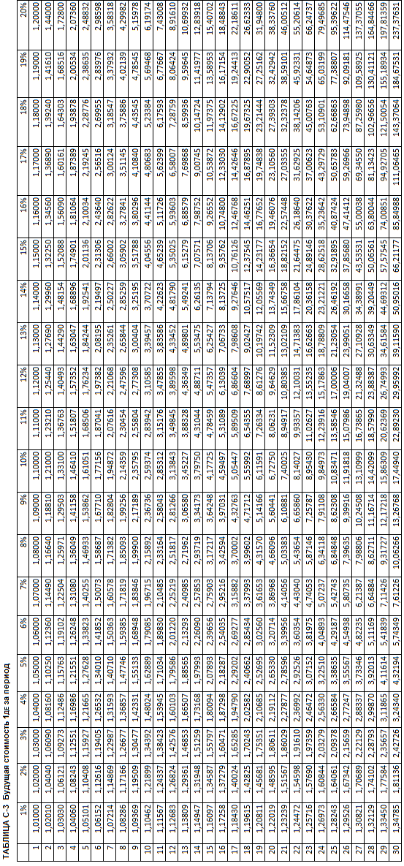

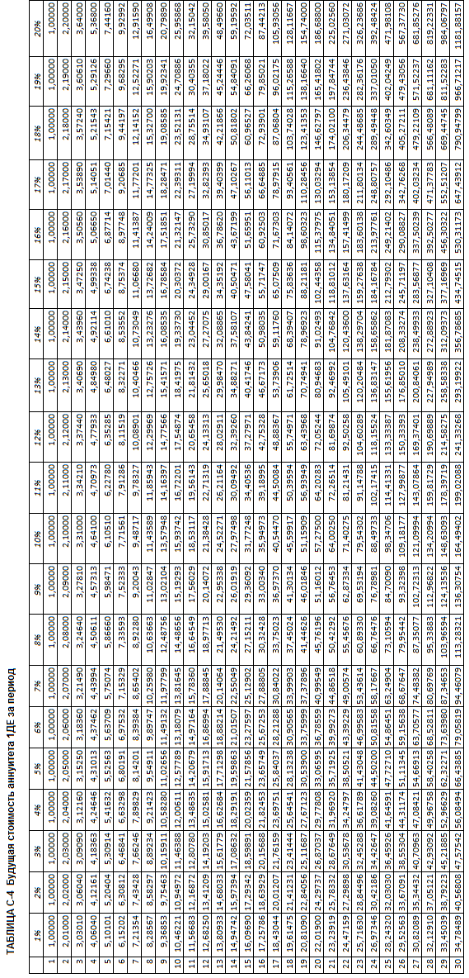

НЕ ПИСАТЬ НА ЭТОМ ЛИСТЕ

НЕ ПИСАТЬ НА ЭТОМ ЛИСТЕ

